附件三：
山西同文职业技术学院
教职工学历提升
- 学校简介
马来西亚理工大学（Universiti Teknologi Malaysia, UTM）是马来西亚著名的国立大学之一。大学主校区位于马来西亚西马南端的柔佛州新山市，占地面积 1177 公顷，在吉隆坡市中心还有一个校区（研究生院，亚洲排名第八），占地面积 38 公顷。
理工大学在全球高校中占据着不可忽视的作用，发挥着引导研究的作用。其学科设置覆盖电机工程、化工与自然资源工程、环境建设、民用工程、医学工程、综合科学、管理与人力资源发展、教育等领域。在学术交流方面，与世界 50 多个学术机构进行合作和交流。
作为马来西亚五大国立院校之一，在学术研究领域是具有冲击 500 强大学潜力的高校，马来西亚理工大学在2022年QS世界大学排名中位列第191位，本国排名第五名 。除此之外，UTM连续多年被评为QS五星级大学。

- 学校合法性的说明
马来西亚理工大学已经在中国教育部教育涉外监管信息网进校了备案，所获得学历均可在中国教育部出国留学服务中心进行认证。

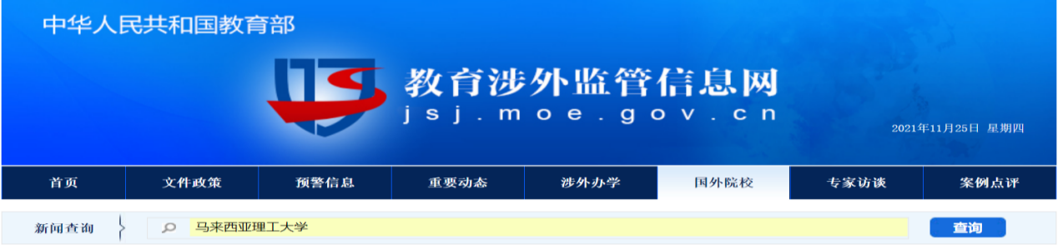
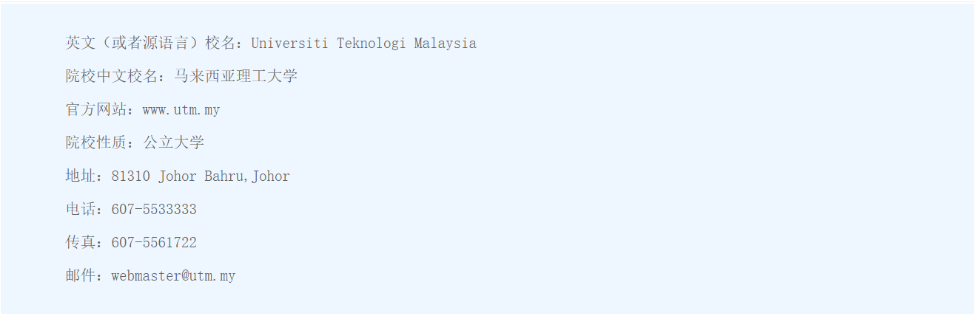
- 学历提升的几种模式
- 全日制：通过正常申请通道获得学校offer后取得硕士、博士学位，须全日制在学校学习（疫情期间网课），可选方向为授课型和研究型两种，一般硕士为2年，最快1.5年。博士为3-5年，一般3年。毕业后学位中留服可正常认证。
- 寒暑假集中授课：通过正常申请通道获得学校offer后取得硕士、博士学位，需寒暑假到校学习（疫情期间网课），可选方向仅为研究型一种，一般硕士为2年，最快1.5年。博士为3-5年，一般3年。毕业后学位中留服可认证。
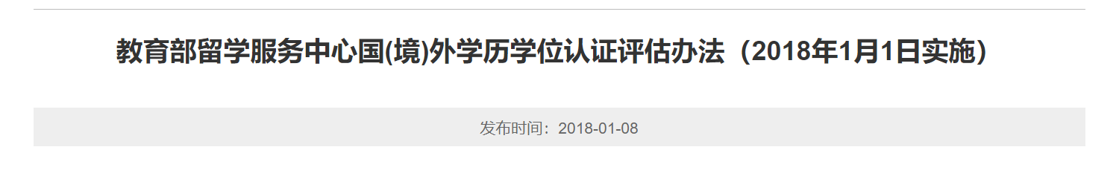
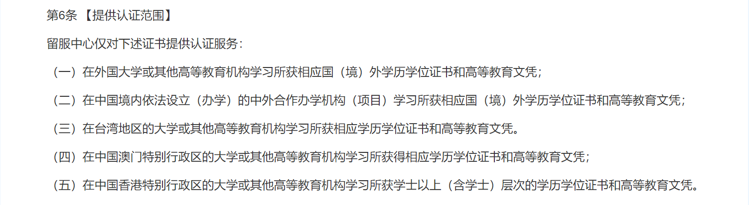
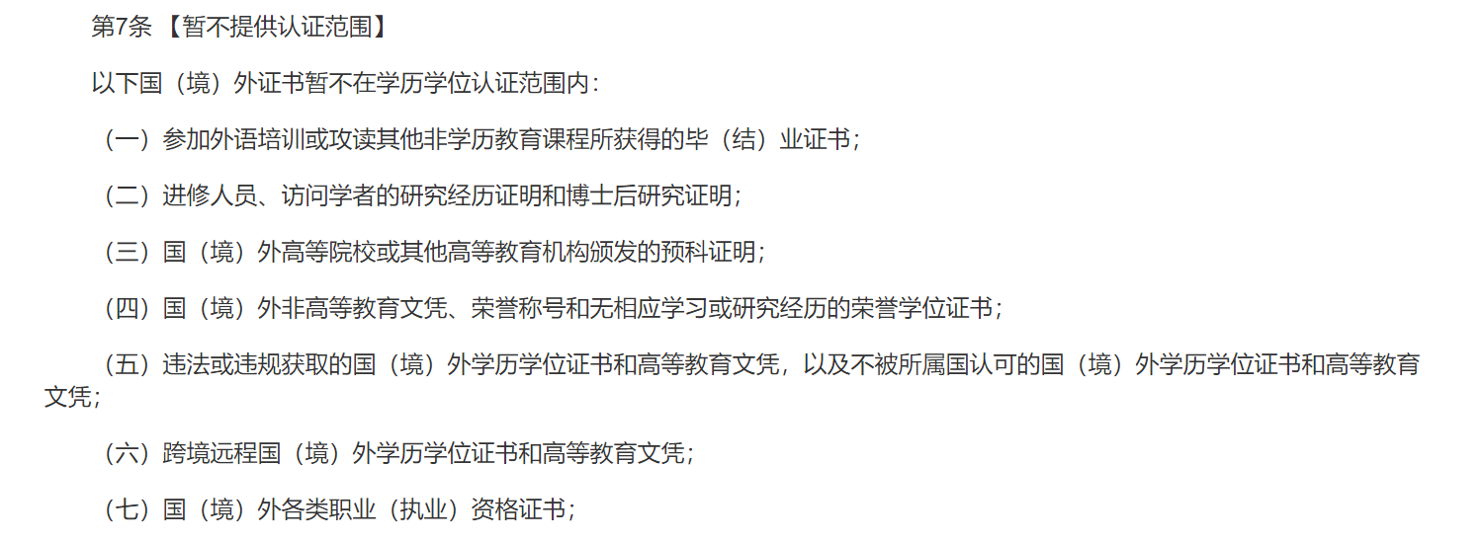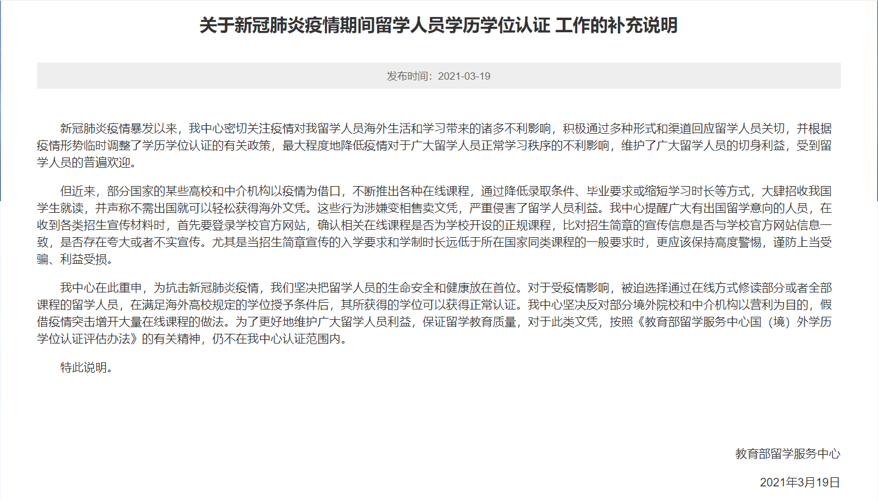

- 生活费等费用介绍 （1马币≈1.6人民币）
- 生活费
每名学生的整体生活费用每月平均在700-1000马币之间。整体生活费是根据学生所在的州及生活方式而定。
- 住宿费用
如果住学校宿舍，一般为180-280马币每月，如果校外租房，一般为130-230马币每月。
- 伙食费
中餐和晚餐一般要10-20马币，早餐5-10马币，若自己做饭会便宜些。马来西亚留学费用整体不是很高。当然具体的马来西亚留学费用情况要看学生所读的学校和专业，及个人花销水平，其中有很大的弹性。
- 语言班（马来理工入学语言要求为雅思6分，若没有语言成绩需参加学校组织的语言内测定级后参加校内语言班）
马来西亚理工大学语言班共9个等级，英语四级约等于内测四级，每级学习时长约为一个月，学费2250马币/级，学到八级即可与专业课同时学习。

- 录取要求及毕业标准
1、硕士录取标准：有毕业证学位证，本科阶段均分不得低于75分。
硕士毕业标准：
1）研究型硕士：需完成课程，修完学分，完成毕业论文及答辩，发表一篇索引会议记录在SCOPUS/ERA和WOS上。
2）授课型硕士：修完学分，完成毕业论文及答辩。
2、博士录取标准：有本硕毕业证学位证，本硕均分不得低于75分。
博士毕业标准：博士研究生可提交其论文以供viva voce使用，前提是提供至少一篇参考文章或两篇索引会议记录在SCOPUS/ERA和WOS索引
- 人才引进政策情况
https://rsj.sxjz.gov.cn/tzgg/content_385774
- 申请需要准备的材料
1、护照首页扫描件（至少有一年的有效期） 2、本科毕业证原件及公证书
3、本科成绩单原件及公证书 4、本科学位证原件及公证书
5、硕士毕业证原件及公证书（若申请博士） 6、硕士成绩单原件及公证书
7、硕士学位证公证书（若申请博士） 8、研究计划书（若研究型专业）
9、白底2寸照片，露五官不露牙齿3.5*4.5 10、推荐信2封
11、10万元存款证明 12、雅思6.0（若有，若没有可对接语言班）
- 费用收取及本校补贴情况
- 太原理工留学服务中心一次性收取项目服务费硕士2.5万元人民币，博士2.8万元人民币。服务费包括：
- 资料审核费
- 申请报名费
- 快递费
- 反签函
- 使馆贴签
- 资料过审
- 学籍注册
2、同文职业技术学校本校补贴：
提升学历的老师每年补助生活费8000元人民币

